Альбом по развитию устойчивости, концентрации, распределения, объема и переключения внимания
(УКРОП).

Воспитатель коррекционной группы:
Нигаматьянова Е.И

г. Каменск – Уральский

Содержания альбома
1.Пояснительная записка
2.Упражнения на развитие и устойчивости и концентрации внимания
- Упражнение «Какой игрушки не хватает»
- Упражнение «Расставь тарелки правильно»

3. Упражнения на развитие распределения и переключения внимания
- Упражнение «Сделай верно»
- Упражнение «Догони и поймай разные буквы»

4. Упражнение на развитие объема внимания
- Упражнение «Выполни по образцу»
- Упражнение «Зашифрованное слово»

Пояснительная записка
Среди психологических явлений внимание занимает особое место: как отмечают многие психологи, оно не является самостоятельным психическим процессом и не относится к свойствам личности. В то же время внимание всегда включено в практическую деятельность и познавательные процессы. Благодаря вниманию выражаются интересы, определяется направленность личности. Внимание выступает как сторона психической деятельности и является необходимым условием успешного приобретения знаний, качества и продуктивности трудовой деятельности, самовыражения личности.
Внимание является одним из компонентов ориентировочно-исследовательской деятельности, оно представляет собой психическое действие, направленное на содержание образа, мысли и других явлений. Оно играет огромную роль в регуляции интеллектуальной активности, кроме того, не имеет своего специфического продукта, его результатом является улучшение всякой деятельности, которой оно сопутствует.
Данный альбом содержит типовые упражнения, содержание которые может меняться в зависимости от конкретной темы занятия. Содержательно упражнения делятся на 3 группы:
1 группа: упражнения на развитие устойчивости и концентрации внимания,
2 группа: упражнения на развитие распределения и переключения внимания,
3 группа: упражнения на развитие объема внимания.

«Какой игрушки не хватает»
Материал: карточка, на которой изображены: две погремушки, три зайчика, три самолета, три лошадки.
Задание: перед детьми лежит карточка с изображенными игрушками, нужно внимательно рассмотреть ее и показать какой игрушки нет на карточке.
Игра повторяется несколько раз с разными вариантами карточек.

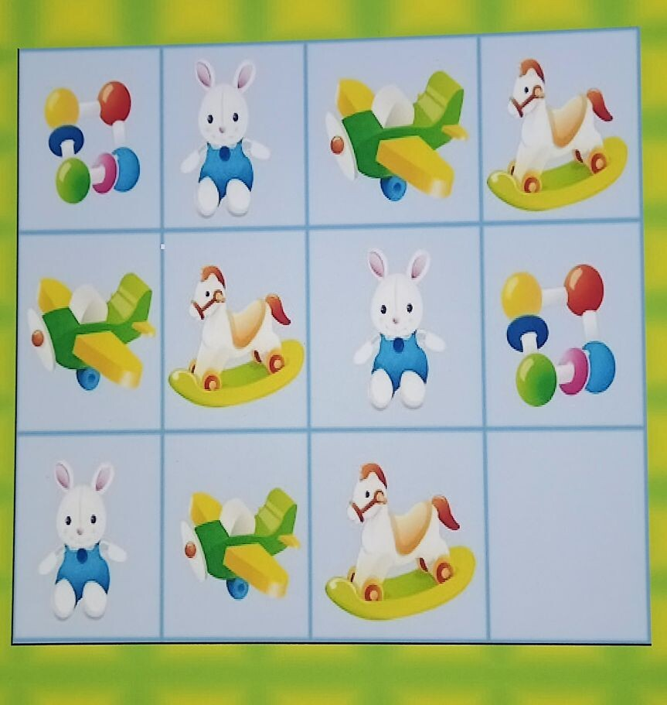

«Расставь тарелки правильно»
Материал: карточка с перепутанными на нею тарелками.
Задание: соединить цветным карандашом ту тарелку с едой, которая принадлежит одному из персонажей.

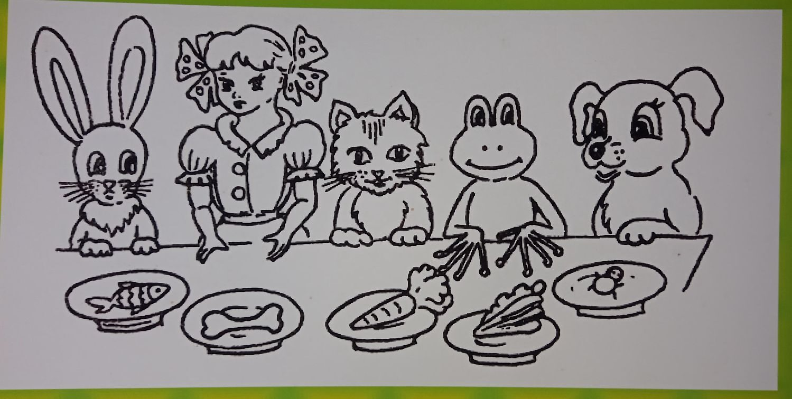

«Сделай верно»
Материал: набор карточек с изображенными геометрическими фигурами. Количество разных геометрических фигур постепенно увеличивается от двух до четырех- пяти.
Задание: каждому ребенку предлагается рассмотреть свою карточку, назвать или найти, а затем зачеркнуть одинаковые фигуры. Фигуры могут быть и разного цвета. В этом варианте ребенок должен учитывать два признака – форму и цвет.

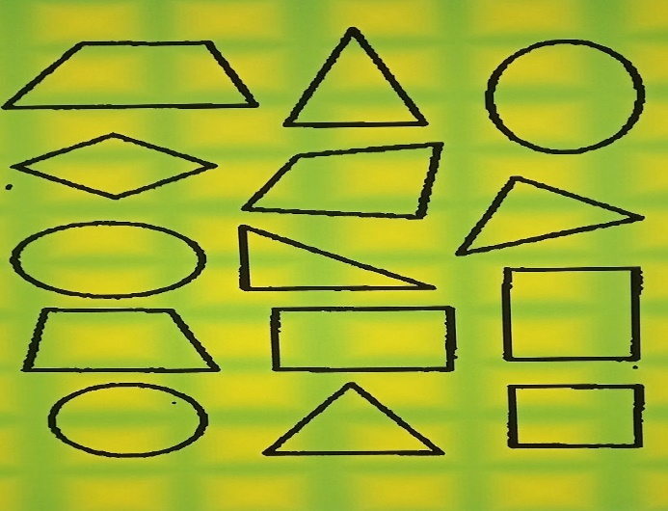

«Догони и поймай разные буквы»
Материал: таблицы с небольшим текстом, написанным крупными буквами (текст состоит из нескольких строчек).
Задание: ребенку предлагается рассмотреть текст, а затем зачеркнуть карандашом определенную букву (например, букву «А»)

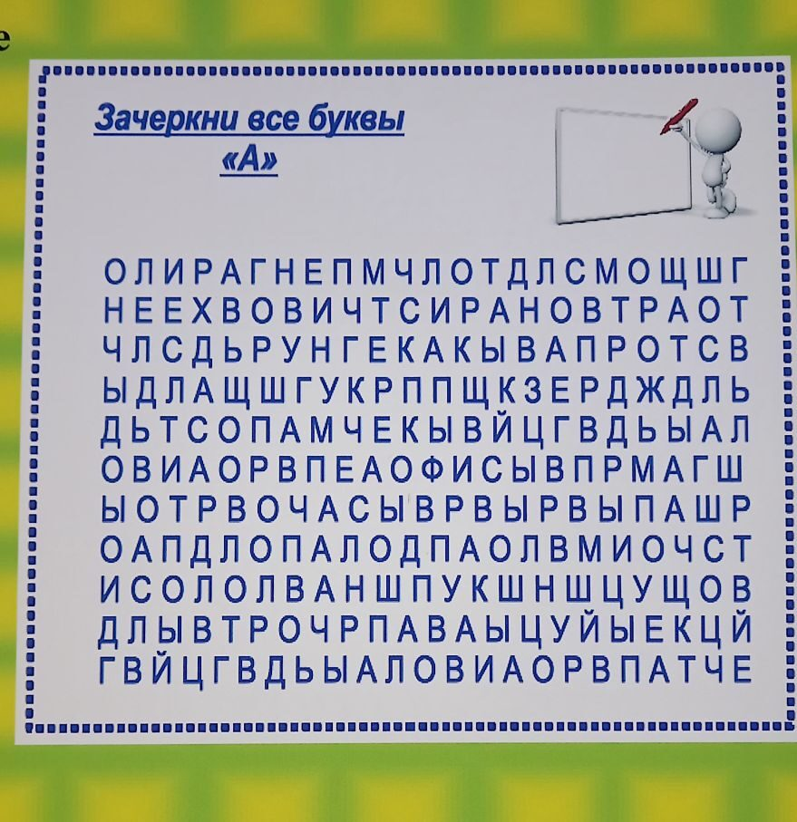

«Выполни по образцу»
Материал: листочек в клеточку, карточка с узором
Задание:
1.посмотри внимательно на карточку
2.повтори, узор, который представлен на карточке.
Примечание: надо увеличивать время выполнения одного узора

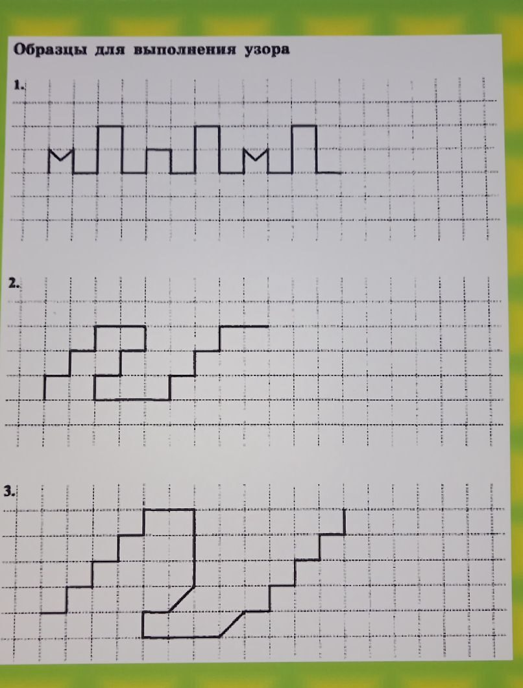

«Зашифрованное слово»
Материал: предметные картинки и набор букв
Задание:
1.посмотри и скажи, что изображено на картинках
2. назови первые буквы
3. выложи из первых букв названий предметов – слово.

